Информационный отчёт, посвящённый Дню Победы.
9 мая – день нашей гордости, нашего величия, мужества и отваги. День нашей памяти. Мы в вечном долгу перед теми, кто подарил нам МИР, ВЕСНУ, ЖИЗНЬ.
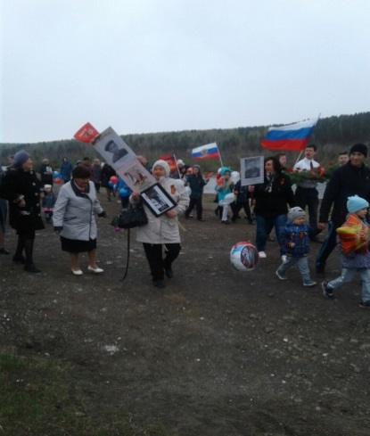
Пока мы будем помнить об этой войне – мы будем жить, будет жить наша Родина – Россия. И этот праздник будет самым светлым и радостным праздником на земле.
Каждый год в майские дни наш народ вспоминает грозные годы войны, чтит память павших воинов.

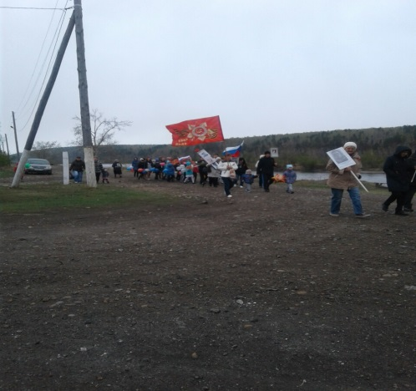
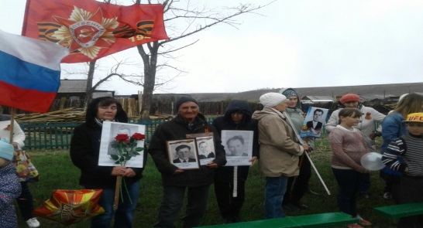
9 мая 2019 года от школы села Холмушино до памятника погибшим в годы Великой Отечественной войны прошла колона жителей с фотографиями ветеранов Великой Отечественной войны - Бессмертный полк.
В 12.00 часов у памятника погибшим воинам состоялся торжественный митинг, посвященный 74-ой годовщине Победы в Великой Отечественной войне «Живёт Победа в наших поколениях»
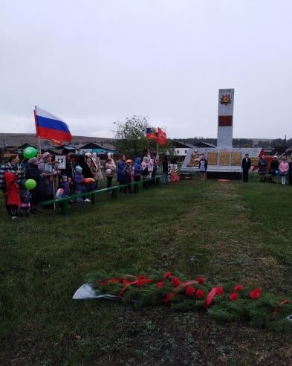
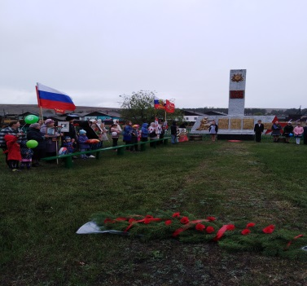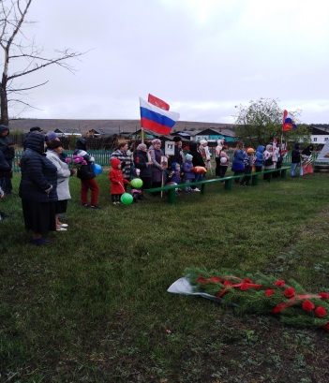

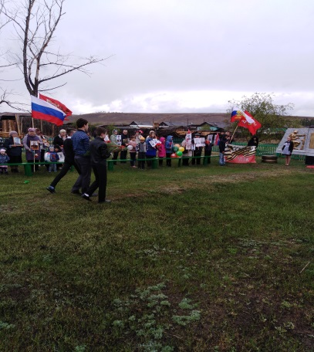
Всех гостей и жителей села с искренними и теплыми словами поздравили заместитель Главы городского поселения Тайтурского муниципального образования Елена Анатольевна Леонова и начальник отдела сельского хозяйства, администрации Усольского района Павел Эдмундович Гом. Школьники и жители села почтили память минутой молчания, возложили
к памятнику гирлянду и цветы.
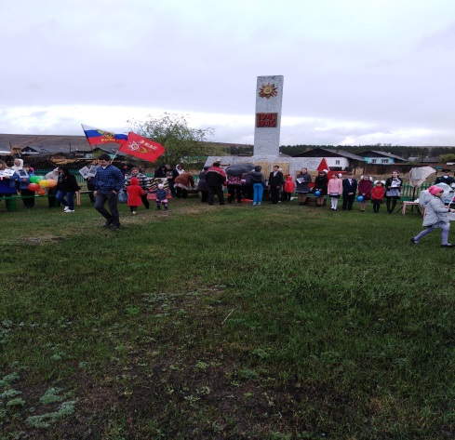
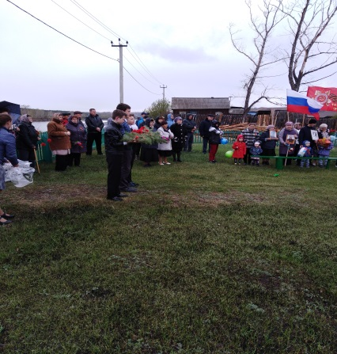

По окончании митинга в Клубе прошла концертная программа
« С днём Победы»
В программе принимали участие все творческие коллективы, прозвучали стихи, песни военных лет, танцевальные композиции, сценки.
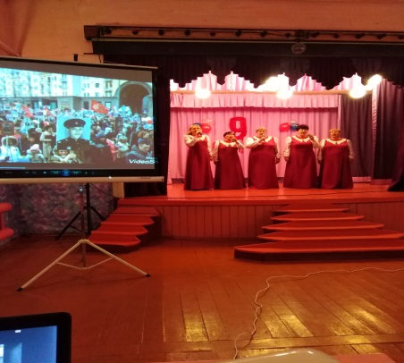
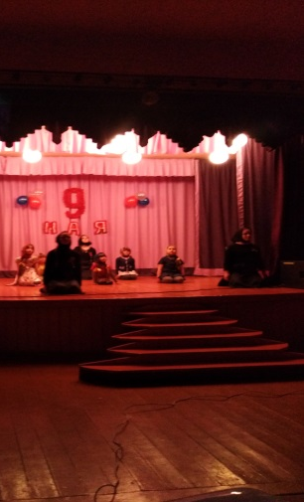
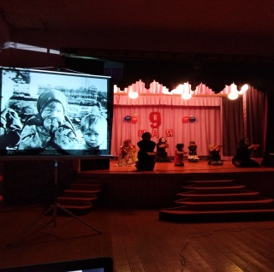
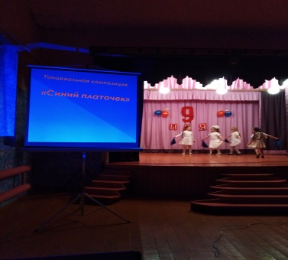
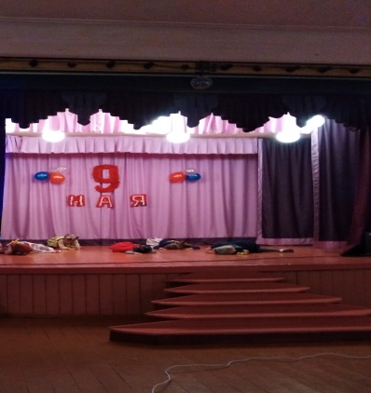
В 22.30 жители села Холмушино собрались на праздничный салют Великой Победы.
Специалист клуба с. Холмушино Чечит Л.С. 12.05.2019г.

